Значение игры в жизни ребенка

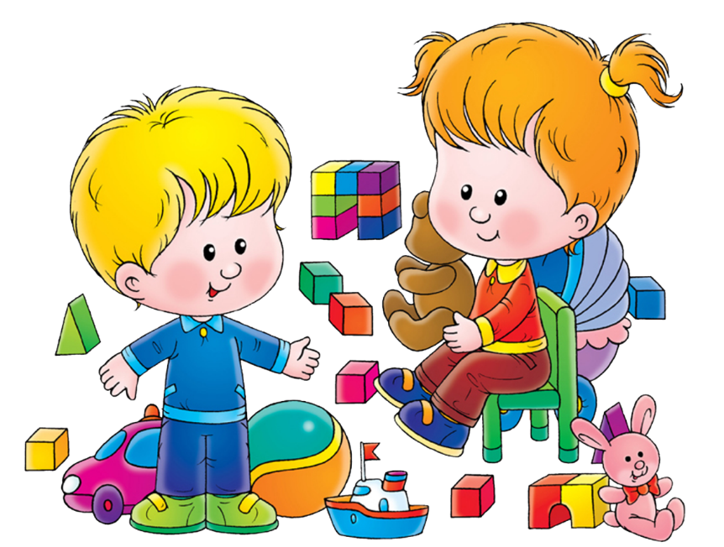

Дети дошкольного возраста большую часть времени проводят за играми. Порой взрослым кажется, что играя, дети тратят время на бесполезные занятия, ведь игра воспринимается как праздное времяпрепровождение и баловство. На самом деле игра является ведущей деятельностью для дошкольников. Это означает, что именно игра необходима для развития детей этого возраста.

Развивающее воздействие игры на ребёнка невозможно без участия взрослого. Чем младше ребёнок, тем большее включение в процесс игры требуется от родителей. Когда малыш только начинает играть, мама и папа являются его любимыми партнёрами по играм. Родители могут инициировать игры сами или поддерживать инициативу ребёнка. В более старшем возрасте родители могут выступать в качестве сторонних наблюдателей, помощников и консультантов. В любом случае взрослый человек выступает в качестве проводника в мир игры.

Влияние игры на развитие ребёнка

В процессе игры ребёнок развивается физически, психически и личностно. Рассмотрим подробнее, как игры влияют на развитие ребёнка.

Развитие познавательной сферы:

В процессе игры ребёнок активно познаёт окружающий мир, знакомится со свойствами предметов, их назначением. Этот аспект влияния игры на развитие проявляется в самом раннем возрасте, когда ребёнок ещё не играет, а только манипулирует предметами: ставит кубики один на другой, складывает мячи в корзину, пробует игрушки «на зуб». Вместе с усвоением новых знаний об окружающем мире, в процессе игры происходит развитие познавательных процессов: внимания, памяти, мышления. Сформированные ещё в раннем возрасте навыки концентрировать внимание, анализировать, запоминать информацию очень пригодятся ребёнку для обучения в школе.

Физическое развитие:

В процессе игры ребёнок осваивает разные движения, совершенствует свои двигательные навыки. Подвижные игры любят все дети: они с удовольствием бегают, прыгают, кувыркаются, пинают мяч. В таких играх ребёнок учится мастерски владеть своим телом, обретает ловкость и хороший мышечный тонус, что очень важно для растущего организма.

Развитие образного мышления и воображения:

В процессе игры ребёнок наделяет предметы новыми свойствами, моделирует собственное воображаемое пространство. Сам ребёнок в этот момент понимает, что всё происходит понарошку, но играя, действительно видит в листиках – деньги, в камешках – картошку для супа, а в сыром песке – тесто для ароматных пирожков. Развитие воображения и образного мышления – важнейший аспект влияния игры, ведь ребёнку приходится принимать нестандартные решения, чтобы реализовать сюжет своей игры. Правда, в последнее время это свойство игры истребляется производителями детских игрушек, создающих самые разнообразные игровые наборы на все случаи жизни. Максимально реалистичные детские кухни, прачечные, наборы для игры в магазин лишают детскую игру элемента фантазии.

Развитие речи и коммуникативных навыков:

В процессе сюжетно-ролевой игры ребёнку постоянно приходится проговаривать свои действия, разыгрывать диалоги между героями игры. Игры в компании других детей способствуют не только развитию речи, но и развитию коммуникативных навыков: детям нужно распределить роли, договорится о правилах игры, поддерживать контакт непосредственно в процессе игры. Ребёнок учится не только договариваться, но и соблюдать принятые правила.

Развитие мотивационной сферы:

Сюжетно-ролевые игры основаны на том, что ребёнок подражает взрослому человеку. В ходе игры ребёнок как бы примеряет на себя роль взрослого, на игровом уровне пробует выполнять его функции. Такая игра формирует у ребёнка мотивацию стать по-настоящему взрослым, то есть получить профессию, зарабатывать деньги, создать семью. Конечно, для того, чтобы в ходе игры формировалась «правильная» мотивация, ребёнок должен иметь положительный пример взрослых перед глазами.

Развитие нравственных качеств:

Хотя сюжеты детских игр и являются выдуманными, те выводы, которые делает ребёнок из игровых ситуаций – самые настоящие. Игра является своего рода полигоном, на котором ребёнок учится быть честным, смелым, решительным, доброжелательным. Разумеется, для формирования нравственных качеств нужна не только детская игра, но и взрослый человек рядом, который поможет глубже увидеть игровую ситуацию и сделать правильные выводы.

Развитие и коррекция эмоциональной сферы:

В процессе игры ребёнок учится сочувствовать, поддерживать, жалеть, выражать симпатию. Иногда бывает, что сквозь игры «прорываются» эмоциональные проблемы ребёнка: страх, тревога, агрессия. В игровой форме можно дать выход этим эмоциям и прожить вместе с ребёнком сложные для него ситуации. К сожалению, в последнее время настоящая спонтанная детская игра вытесняется обучением в игровой форме или компьютерными играми. Нужно понимать, но ни та, ни другая деятельность не является, в сущности, той игрой, которая так много даёт для развития ребёнка. Конечно, настоящие и «качественные» детские игры не всегда удобны для взрослых, ведь это шалаши из подушек и одеял, города из конструктора по всей квартире и беспорядок. Однако ограничивать ребёнка в его фантазии и играх не стоит, ведь правильно говорят, что всему своё время, а *детство – это время игры. Ребёнок, которому дали вволю наиграться, будет лучше готов к переходу на новую ступеньку своего развития.*

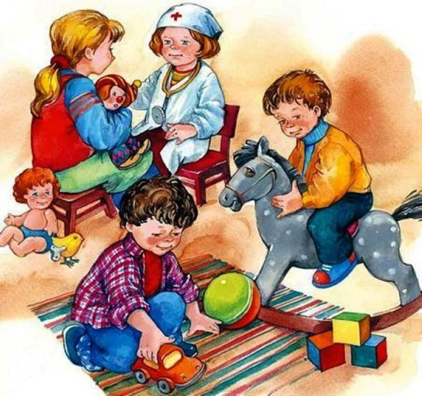

ВИДЫ ИГР

Личностные качества ребёнка формируются в активной деятельности, и прежде всего в той, которая на каждом возрастном этапе становиться ведущей, определяет его интересы, отношение  к действительности, особенности взаимоотношений с окружающими людьми. В дошкольном возрасте такой ведущей деятельностью является игра. Уже на ранних и в младших возрастных ступенях именно в игре дети имеют наибольшую возможность быть самостоятельными, по своему желанию общаться со сверстниками, реализовывать и углублять свои знания и умения. Чем старше становятся дети, чем выше уровень их общего развития и воспитанности, тем более значимой является педагогическая направленность игры  на формирование поведения, взаимоотношения детей, на воспитание активной позиции. В игре постепенно развивается целенаправленность действий. Важно, чтобы воображение каждого  ребёнка  было направленно на осуществление этой цели. Под руководством воспитателя дети постепенно приучаются  определять некоторую последовательность действий, намечать общий ход игры.

Выделяются  несколько  классов игр:

* творческие  (игры по инициативе детей);
* дидактические  (игры по инициативе взрослых с  готовыми правилами);
* народные  (созданные народом).

**Творческие  игры** составляют наиболее насыщенную типовую группу игр для дошкольников. Творческими их называют потому, что  дети  самостоятельно определяют цель, содержание и правила игры, изображая чаще всего, окружающую жизнь, деятельность человека и отношения между людьми.

Творческие   игры  имеют важнейшее значение для всестороннего развития ребенка. Через игровые действия дети стремятся удовлетворить активный интерес  к окружающей жизни, перевоплощаются во взрослых героев художественных произведений. Создавая, таким образом,  игровую жизнь, дети верят в её правду, искренне радуются, огорчаются, переживают.

Творческая игра учит детей обдумывать, как осуществить тот или иной замысел. В творческой игре развиваются ценные для будущего школьника качества: активность, самостоятельность, самоорганизация.

Творческие игры в свою очередь делятся на:

Сюжетно – ролевые  (с элементами труда, с элементами художественно-творческой деятельностью).

Театрализованная деятельность  (режиссерские игры, игры – драматизации).

Конструкторские.

**Сюжетно – ролевая творческая игра** – первая проба социальных сил и первое их испытание. Значительная часть творческих игр – это сюжетно – ролевые игры в «кого-нибудь» или «во что-нибудь». Причём в игре эти действия или события воспроизводятся "понарошку", в воображаемой ситуации. Создать её помогают игрушки и самые обычные предметы, которые, как по взмаху волшебной палочки, приобретают игровой смысл. Стул может стать поездом или самолётом, обрывки бумаги - едой или деньгами, старый мамин халат - плащом волшебника и так далее.

**Ролевая игра - путь освоения смыслов и обогащения чувств ребенка.**

Что происходит с ребёнком, когда он играет в маму или папу? Становясь в игре мамой, ребёнок примеривает на себя не только действия мамы (например, укачивание малыша), но и её чувства и эмоциональные отношения: заботу и нежность, ласку и строгость. Ребёнок всегда сопереживает герою, роль которого он играет, а потому он как бы проживает в своём воображении события, происходящие с героем, и приобщается к его опыту, вбирает его в свою душу.  
Прожитые в игре чувства обогащают репертуар эмоционального реагирования малыша - испытав их "понарошку" в игре, он приобретает способность переживать эти чувства и в "реальной" жизни. После того как малыш ощутил себя в игре тем, кто заботится о других, ему будет легче проявлять заботу в повседневной жизни. Таким образом, игра оказывается первой школой человеческих чувств. Для обозначения такого игрового превращения в другого человека в психологии был введён термин идентификация, т.е. отождествление себя с кем-то. Идентифицируясь с тем, чью роль он играет, ребёнок как бы вбирает в своё "я" его способы поведения, его цели и смыслы действия, его чувства и переживания. Отождествляя же себя с кем-то, ребёнок развивает внутренний, смысловой план действия, обогащая тем самым своё "я" и выстраивая своё сознание. Поэтому не будет преувеличением сказать, что в ролевой игре ребёнок строит себя.  
**Игра как способ переживания эмоционально-напряжённых ситуаций**  
Ещё одна очень важная функция ролевой игры заключается в том, что в ней ребёнок имеет возможность переработать обуревающие его эмоциональные впечатления и "отыграть" эмоциональное напряжение.  
Разыгрывая то, что сильно взволновало, обрадовало или даже испугало и рассердило его, ребёнок овладевает этим впечатлением и встраивает его в свою картину мира. Игра хороша тем, что она позволяет ребёнку преобразовать ситуацию: например, самому встать на место страшного персонажа, победить обидчика, продлить или многократно воспроизвести радостное событие.  
Особую роль выполняет игра в переработке любых эмоциональных напряжений. Играя в маленького зайчонка, который боится лисы, но успешно от неё удирает, малыш проживает свои реальные страхи (например, страх темноты) и, преодолевая их в игре, учится справляться с ними и в "реальной" жизни. Ведь хотя все события разыгрываются "понарошку", эмоциональный опыт, который накапливает при этом ребёнок, вполне реален.  
**Ролевые игры - школа общения**  
Ролевые игры учат ребёнка основам трёх очень важных видов человеческого общения  -**ролевого**, **делового** и **дружеского**.

**Ролевое общение** - это общение людей как носителей определённых социальных ролей: продавца и покупателя, врача и пациента, клиента и банковского служащего и так далее. Это общение строится по чётко определённым правилам и нормам, которые определяют, как вступить в контакт, что уместно сказать в той или иной ситуации, как закончить общение.  
Играя в дочки-матери, в магазин, в школу, в посещение врача или в приём гостей, ребёнок знакомится со многими повседневными ролями. И благодаря этому он увереннее себя чувствует с настоящими гостями или у настоящего врача, и ему становится легче общаться в реальных ситуациях ролевого взаимодействия.  
**Деловое общение** - это умение договариваться с другими людьми, убеждать их и находить взаимоприемлемые решения спорных вопросов.  
Играя в ролевые игры с другими детьми, ребёнок должен договариваться с ними - о том, во что играть и кто кем будет в игре, о том, как будут развиваться события и чем всё закончится. Чем сложнее игра, тем больше в ней моментов, по которым надо договариваться и находить общие решения. Как правило, чем больше ребёнок играет в ролевые игры с другими детьми, тем больше у него навыков делового общения и тем увереннее он себя чувствует в ситуациях, где надо кого-то убеждать и с кем-то договариваться. Впрочем, бывают и исключения - прежде всего в тех случаях, когда ребёнок, играя с другими детьми, привыкает подчиняться более напористым партнёрам. Именно поэтому так важно, чтобы сначала совместную игру детей организовывал взрослый, который учил бы детей договариваться, умерял бы пыл тех, кто стремится всегда командовать, и помогал бы более робким высказывать своё мнение.  
Ролевые игры учат детей ещё одному очень важному виду общения - **дружескому**.  
Это общение, в которое люди вступают не ради достижения каких-то целей, а ради него самого, ради удовольствия от эмоциональной близости с другим человеком и возможности разделить с ним свои чувства, ради радости совместной деятельности и чувства, что тебя понимают, принимают и, если будет надо, поддержат. Конечно, играя в ролевые игры с другими детьми, ребёнок только начинает учиться дружескому общению, но это начало очень важно. Ибо именно оно закладывает потребность в дружеском общении и побуждает к нему стремиться в отношениях с другими людьми.

Театральная деятельность - один  из видов творческой  игровой деятельности, которая связана с восприятием произведений театрального искусства и изображением в игровой форме полученных представлений, чувств, эмоций. Они разделяются на 2 основные группы: режиссёрские игры и игры - драматизации.

В **режиссёрской  игре**  ребёнок как режиссёр и одновременно голос за кадром организовывает  театрально – игровое поле, актёрами и исполнителями в котором  являются куклы. В другом случае актёрами, сценаристами и режиссерами являются сами дети, который во время игры договариваются о том, кто какую роль исполняет, что делает.

**Игры - драматизации**  создаются по готовому сюжету из литературного произведения  или театрального представления. План игры  и последовательность действий определяется предварительно. Такая игра более сложна для детей, чем  наследование того, что они видят в жизни, потому, что нужно хорошо понимать и чувствовать образы  героев, их поведение, помнить текст произведения (последовательность, развертывания действий, реплик персонажей),  это  и является особенным значений игр – драматизации – они помогают детям больше понимать идею произведения, чувствовать его  художественную ценность,  положительно влияют на развитие выразительности  речи  и движений.

Детское творчество особенно ярко проявляется  в  играх – драматизациях. Чтобы дети могли передать соответствующий образ у них надо развивать воображение, учить ставить себя на место героев произведения, проникаться их чувствами, переживаниями. В процессе работы у детей  развивается воображение, формируются речь, интонация, мимика,  двигательные навыки (жесты, походка, поза, движения). Дети учатся сочетать в роли движение и слово, развивают чувство партнёрства и творческие способности.

Ещё один вид – **конструкторские  игры**. Эти творческие игры  направляют внимание ребёнка на разные виды строительства, содействуют приобретению конструкторских навыков  организации, привлечению их к трудовой деятельности. В конструкторских играх ярко проявляется интерес детей  к свойствам предмета, и желанием научиться работать с ним. Материалом для этих игр могут быть конструкторы разные видов и размеров, природный материал (песок, глина, шишки и др.), из которого дети создают различные вещи, по собственному замыслу или по заданию воспитателя. Очень важно, чтобы педагог помог воспитанникам совершить переход от бесцельного нагромождения материала к созданию продуманных построек.

В процессе конструкторских игр ребёнок активно и постоянно создаёт что-то новое. И видит результаты своего труда. У детей должно быть достаточно  строительного материала, различных конструкций и размеров.

Материал  для  конструкторских  игр:

* Природный материал  (листья, шишки, снег, глина, песок)
* Искусственный материал (мозаика, бумага, модульные блоки, конструкторы  различных видов и размеров).

При всём разнообразии творческих игр они имеют общие черты: дети самостоятельно или при помощи взрослого (особенно в играх – драматизациях) выбирают тему игры, развивают её сюжет, распределяют роли между собой, выбирают необходимые игрушки. Все это должно происходит в условиях тактичного руководства взрослого, направленного на активизацию инициативы детей, развитие их творческой фантазии.

**Игры с правилами.**        Эти игры дают возможность систематически  упражнять детей  в становлении у детей определённых привычек, они очень важны для физического  и  умственного развития, воспитания характера и воли. Без таких игр в детском саду сложно было бы проводить образовательно-воспитательную  работу. Игры с  правилами дети  усваивают  от взрослых, друг от друга. Много из них передаётся из поколения  в поколение, однако воспитатели, выбирая игру  обязательно должно учитывать требования современности.

По содержанию и ведению игры с правилами  делятся на две группы: **дидактические  и  подвижные.**

**Дидактические  игры** способствуют, главным образом развитию умственных способностей детей, поскольку содержат  умственное задание, в решении  которого  и  есть смысл  игры. Они также способствуют развитию органов чувств, внимания, логического мышления. Обязательным условием дидактической игры являются правила, без которых деятельность приобретает стихийный характер.

В хорошо продуманной игре именно правила, а не воспитатели, руководят поведением детей. Правила помогают всем участникам игры  находиться и действовать  в одинаковых условиях (дети получают определённое количество материала, определяют  последовательность действий игроков, очерчивают круг деятельности каждого участника).

Дидактическая игра представляет собой многоплановое, сложное педагогическое явление: она является и игровым методом обучения детей дошкольного возраста, и формой обучения, и самостоятельной игровой деятельностью, и средством всестороннего воспитания ребёнка (физическое воспитание, умственное воспитание, нравственное воспитание, эстетическое воспитание, трудовое воспитание, развитие коммуникативности).

Виды дидактических игр:

* игры с предметами;
* настольно-печатные игры;
* словесные игры.

 В **играх с предметами** используются игрушки и реальные предметы. Играя с ними, дети учатся сравнивать, устанавливать сходство и различие предметов. Ценность этих игр в том, что с их помощью дети знакомятся со свойствами предметов и их признаками: цветом, величиной, формой, качеством. В них решаются задачи на сравнение, классификацию, установление последовательности в решении задач. По мере овладения детьми новыми знаниями о предметной среде задания в играх усложняются в определении предмета по этому признаку (цвету, форме, качеству, назначению и др.), что очень важно для развития отвлеченного, логического мышления.

**Настольно -  печатные игры** – интересное занятие для детей. Они разнообразны по видам: парные картинки, лото и др. Различны и развивающие задачи, которые решаются при их использовании.

**Словесные игры** построены на словах и действиях играющих. В таких играх дети учатся, опираясь на имеющиеся представления о предметах, углублять знания о них, так как в этих играх требуется использовать приобретенные ранее знания в новых связях, в новых обстоятельствах. Дети самостоятельно решают разнообразные мыслительные задачи; описывают предметы, выделяя характерные их признаки; отгадывают по описанию; находят признаки сходства и различия; группируют предметы по различным свойствам, признакам. При проведении таких игр у детей развивается речь, память, внимание, логическое мышление, зрительное восприятие

В младших группах  игры со словами направлены в основном на развитие речи, воспитание правильного звукопроизношения, закрепление  и активизацию словаря, развитие правильной ориентировки в пространстве.

Особенно важны словесные игры для детей старшего дошкольного возраста, так как способствуют формированию мыслительной деятельности, самостоятельности в решении задач: развивают умение внимательно слушать взрослого, быстро находить нужный ответ на поставленный вопрос, точно и чётко формулировать свои мысли, применять знания в соответствии с заданием. С помощью словесных игр у детей воспитывают желание заниматься умственным трудом, что является важным в подготовке дошкольников к школьному обучению.

Словесные игры наиболее сложны: они не связаны с непосредственным восприятием предмета, в них дети должны оперировать представлениями. Эти игры имеют большое значение для развития мышления ребенка, так как в них дети учатся высказывать самостоятельные суждения, делать выводы и умозаключения, не полагаясь на суждения других, замечать логические ошибки.

При организации дидактических игр детей следует учитывать, что уже с 3 – 4 лет ребенок становится активнее, действия его сложнее и многообразнее, у него возрастает стремление самоутвердиться; но при этом внимание малыша ещё неустойчиво, он быстро отвлекается. Решение же задач в дидактических играх  требует от него большей, чем в других играх, устойчивости внимания, усиленной мыслительной деятельности. Отсюда для маленького ребёнка возникают известные трудности. Преодолеть их можно через занимательность в обучении, т.е. использование дидактических игр, повышающих интерес малыша к занятиям, и, прежде всего, дидактической игрушке, которая привлекает внимание  яркостью, интересным содержанием. Важное значение имеет сочетание в игре умственной задачи с активными действиями и движениями самого ребёнка.

Игра не только выявляет индивидуальные способности, личностные качества ребёнка, но и формирует определённые свойства личности. Игровой метод  даёт наибольший эффект при умелом сочетании игры и учения.

**Подвижные  игры** важны для физического воспитания дошкольников, потому, что способствуют их гармоническому развитию, удовлетворяют потребность малышей  в движений, способствуют обогащению их двигательного опыт. Подвижные игры бывают: с бегом, с прыжками, с перестроениями, с ловлей, с метанием, с лазанием.

По методике Э. Вильчковского  с детьми дошкольного возраста  проводят две разновидности подвижные игр – сюжетные игры и игровые упражнения (несюжетные игры)

В основу **сюжетных подвижных игр** положен опыт ребёнка, его представления движениями, характерными для того или иного образа. Движения, которые выполняют дети во время игры, тесно связаны с сюжетом. Большинство сюжетных игр коллективные, в них ребёнок учится согласовывать свои действий с действиями других об окружающем мире (действий людей, животных, птиц), который он отображает игроков, не капризничать, действовать организованно, как этого требуют правила.

**Игровые  упражнения** характеризуются конкретностью двигательных задач, в соответствии с возрастными особенностями  и физической подготовкой детей. Если в сюжетных подвижных играх основное внимание игроков направлено на создание образов, достижение определенной  цели, точное выполнение правил, что часто приводит к  игнорированию чёткости в выполнении движений, то во время выполнения игровых упражнений дошкольники должны  безукоризненно выполнять  основные движения.

**Народные игры** – это игры,  пришедшие к нам из очень давних времён и   построенные с  учетом этнических особенностей. Они - неотъемлемая часть жизни ребенка в современном обществе, дающая возможность усвоить общечеловеческие ценности. Развивающий потенциал этих игр обеспечивается не только наличием соответствующих игрушек, но и особой творческой аурой, которую должен создать взрослый. В народной игре отображается жизнь людей, их быт, национальные традиции, они способствуют воспитанию чести, смелости, мужественности.  Они бывают индивидуальные, коллективные, сюжетные, бытовые, сезонно – обрядовые, театрализованные игры, игры - ловишки, игры забавы, игры – аттракционы.

Спецификой народных игр является их динамичность. В них обязательно содержится игровое действие, которое  побуждает ребёнка к активности: либо к простому наследованию действий по тексту, либо к выполнению комплекса действий в хороводе.

Ушинский  подчёркивал ярко выраженную педагогическую направленность  народных игр. По его мнению, каждая народная игра содержит в себе доступные формы обучения, она побуждает детей к игровым действиям, общению с взрослыми.  Характерной особенностью народных игр является обучающее содержание, которое  подаётся в игровой форме.

 Тяжело переоценить ту огромную роль, которую играют национальные игры в  физическом и моральном воспитании детей. С давних времён игры были не только формой проведения досуга и развлечений. Благодаря им формировались такие качества как сдержанность, внимательность, настойчивость, организованность; развивались сила, ловкость, быстрота, выдержка и гибкость. Поставленная цель достигается через разнообразные движения: ходьбу, прыжки, бег, метание и т.д.

Игра  по утверждению П. Лесгафта – это средство, с помощью которого дети проявляют свою самостоятельность во время распределения ролей и действий в процессе игры. Ребёнок живет в игре. И задача педагогов   - стать направляющим  и связующим звеном  в  цепи ребёнок-игра, тактично поддерживая руководство  обогащать  игровой опыт малышей.